

**Tehnično navodilo za spletni dostop zdravnika do kazalnikov kakovosti predpisovanja zdravil**

Verzija 2.2, 8.12.2017

**1. O informacijski rešitvi**

Zavod za zdravstveno zavarovanje Slovenije (v nadaljevanju: ZZZS) z namenom spodbujanja učinkovitega predpisovanja zdravil zdravnikom splošne/družinske medicine in pediatrije zagotavlja spletni dostop do podatkov o kazalnikih predpisovanja zdravil.

**2. Dostop do podatkov**

Storitev je z uporabo spletnega brskalnika na voljo na spletnem naslovu:

**https://kakovost.zzzs.si**

Zdravnik mora ob vstopu vpisati uporabniško ime in geslo (glej sliko 1).

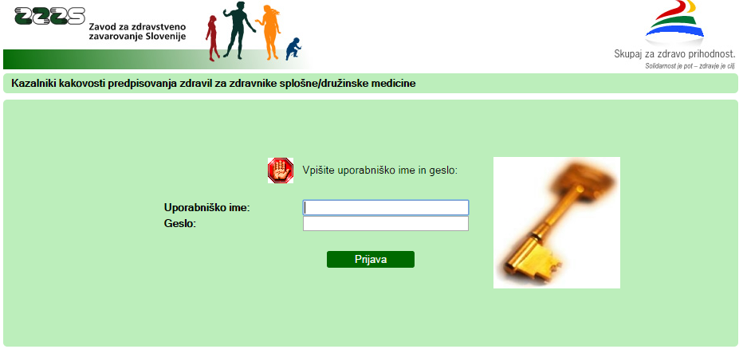

**Slika 1: Vstopna spletna stran**

V polje Uporabniško ime zdravnik vpiše številko zavarovanja iz svoje kartice zdravstvenega zavarovanja ali profesionalne kartice. POZOR: Če številka zavarovanja na začetku vsebuje ničlo, se ta ničla v polje Uporabniško ime ne vpiše. V polje Geslo vpiše številko zdravnika in vpis podatkov potrdi s klikom na gumb »Prijava«.

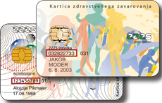

**Slika 2: Mesto, kjer je na kartici zdravstvenega zavarovanja izpisana številka zavarovanja**

Če sta vpisana podatka ustrezna, se uporabniku prikaže vmesna spletna stran (slika 3).

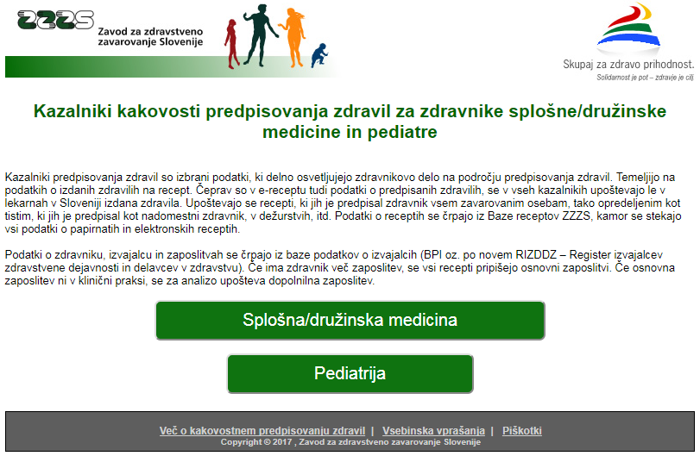

**Slika 3: Vmesna spletna stran**

Če zdravnik predpisuje recepte tako v splošni/družinski medicini, kot v pediatriji, sta na tej spletni strani prikazana zelena gumba »Splošna/družinska medicina« in »Pediatrija«, s pomočjo katerih izbere, katere kazalnike želi pregledati. Če zdravnik predpisuje recepte samo v eni od teh dejavnosti, se mu prikaže le prvi ali drugi gumb.

S klikom na enega od navedenih gumbov se uporabniku prikažejo podatki o kazalnikih. Primer kazalnikov za splošno/družinsko medicino je prikazan na sliki 4. Primer kazalnikov za pediatrijo je prikazan na sliki 5.

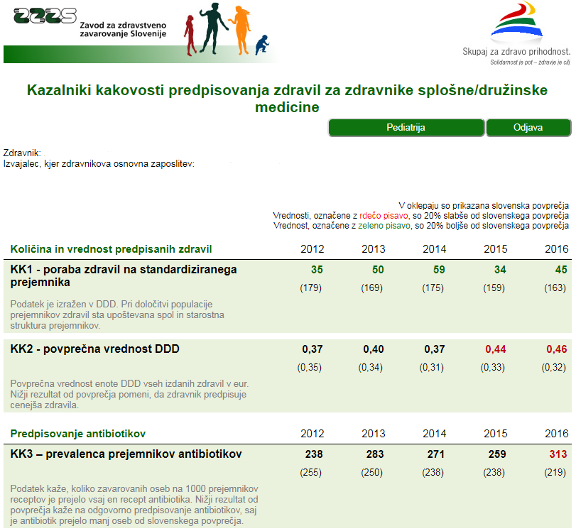

**Slika 4: Spletna stran s prikazom kazalnikov splošne/družinske medicine (prikazan je samo del kazalnikov)**

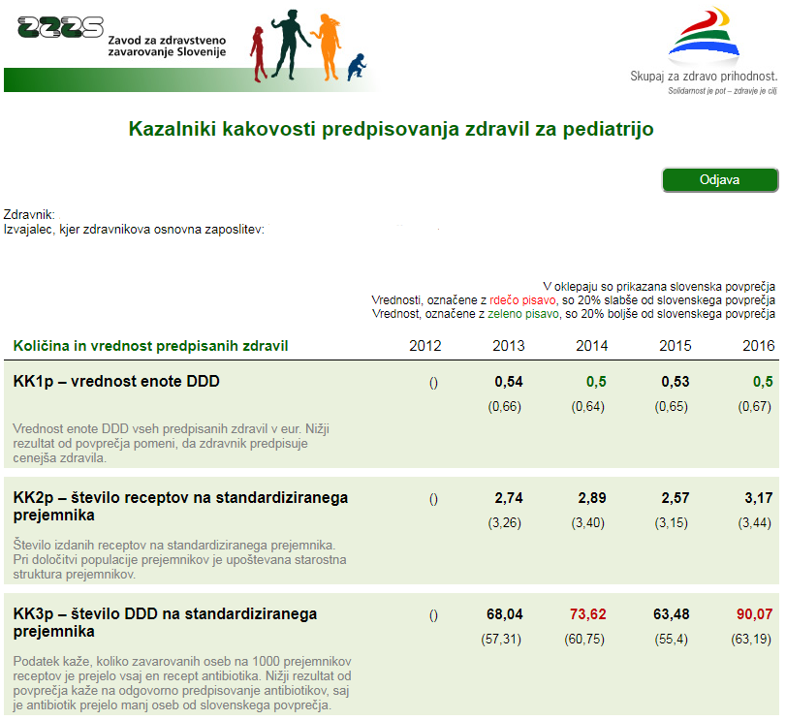

**Slika 5: Spletna stran s prikazom kazalnikov pediatrije (prikazan je samo del kazalnikov)**

Če zdravnik predpisuje zdravila v obeh dejavnostih, je na vrhu spletne strani, levo od gumba »Odjava« prikazan gumb za prehod v prikaz kazalnikov druge dejavnosti.

Na dnu spletnih strani (glej sliko 6) je uporabniku na voljo povezava **Več o kakovostnem predpisovanju zdravil**, kjer je opisana metodologija izračuna kazalnikov. Povezava **Vsebinska vprašanja** uporabnika vodi v pripravo elektronskega sporočila z vsebinskimi vprašanji, ki bo poslano na naslov [kakovost@zzzs.si](mailto:kakovost@zzzs.si). Povezava **Piškotki** pa uporabnika vodi na spletno stran, kjer je pojasnjeno nameščanje piškotkov.



**Slika 6: Noga spletne strani prikaza kazalnikov**

**3. Izhod**

Za izhod iz spletnega prikaza naj uporabnik klikne na gumb »Odjava«, ki se nahaja na vrhu spletne strani ali naj zapre spletni brskalnik.

**4. Pomoč**

V primeru težav pri dostopu, naj se uporabnik obrne na najbližjo območno enoto ZZZS ali pošlje sporočilo na elektronski naslov [kakovost@zzzs.si](mailto:kakovost@zzzs.si).